第五章小结

系统分析
数学模型 ———————————————————————————————————————————— 指标

频率特性的定义：
Nyquist稳定判据 
对数稳定判据 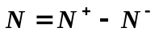
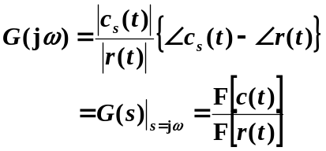
低频段：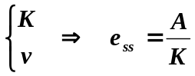
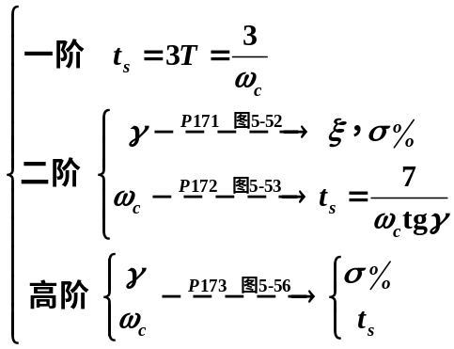
稳
准

典型环节的频率特性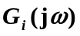
三频段理论
中频段：稳定裕度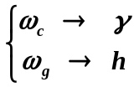
快

系统的开环频率特性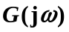

高频段：

抗高频
干扰能力
Nichols图线

零频值 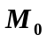

谐振频率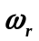
谐振峰值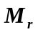
带宽频率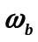
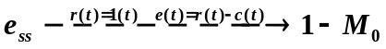
准
Nichols图线

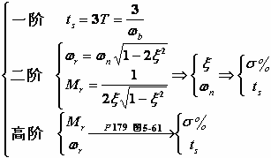

闭环系统的频率特性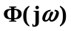
快

系统校正
指标 ————————————————————————————————————————— 数学模型
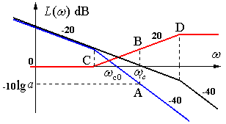
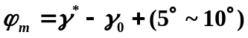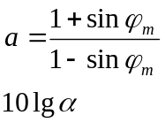
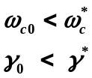
高频噪声
干扰不严重
原系统性能 ~ 指标要求
超前

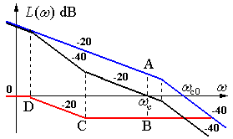

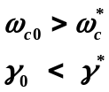
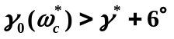

迟后
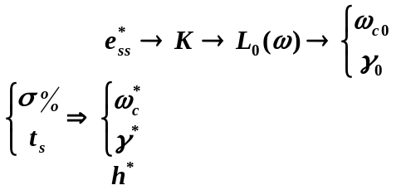
超前: 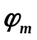不够；
迟后: 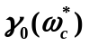不足
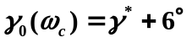

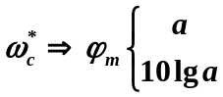
迟后
超前
